附件3：
无限极（中国）有限公司简介
无限极（中国）有限公司是李锦记健康产品集团旗下成员，成立于1992年，是一家立足于健康养生主赛道，以中草药健康产品研发、生产、销售及服务为主的现代化大型企业。无限极依托中华优秀养生文化,以独特的健康理念为指导，融合东方智慧和西方方法，创造性地提供“产品”+“服务”结合的健康养生整体解决方案，倡导饮食、起居、运动和情志“四合理”的健康生活方式，满足人们多元化、个性化的健康需求。
无限极拥有广东新会、辽宁营口两个生产基地，在中国内地设有 30 家分公司、服务中心和近7000家专卖店/体验空间。目前，已推出养固健、萃雅、心维雅、植雅、帮得佳、享优乐、优全佳、乐姿乐言和轻意养等品牌，涵盖健康食品、美妆、家居用品三大品类，超过200款产品。
无限极视产品品质为企业的生命，始终坚守“100-1=0”的质量理念，从产品的研发、种植、生产、检测、销售、物流到售后服务等环节全程可控，确保产品的安全性和高品质。无限极已通过ISO9001、FSSC22000、HACCP、ISO22716、GMPC五大质量管理体系认证。为了从源头保证中草药健康产品的质量与安全，无限极通过现代化、规范化和标准化的中草药种植与管理，实现全程可管控可追溯，形成独特的中草药种植管理模式。
2003-2019年无限极连续16年在中国食品安全年会上获得“食品安全百家诚信示范单位”、“食品安全管理创新优秀案例”等多项荣誉。2008-2020年期间，无限极曾5次获得国家相关部门批复同意、广东省颁发的“高新技术企业”称号，累计有增健口服液、无限极牌常欣卫口服液及萃雅菁颜系列产品等多款产品被认定为“广东省高新技术产品”。无限极新会检测中心、营口检测中心都已通过中国合格评定国家认可委员会（CNAS）实验室认可和英国FAPAS能力验证。
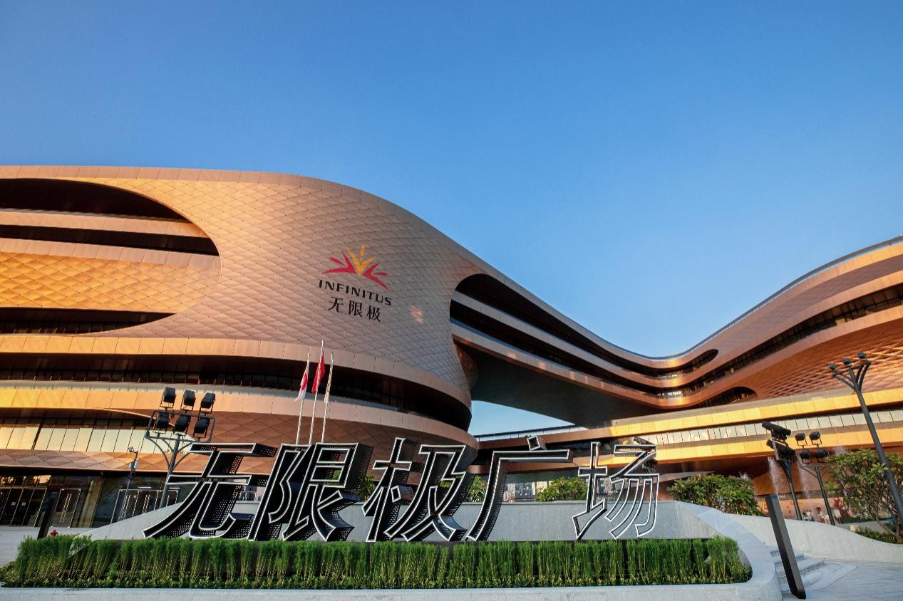
秉承“思利及人”的核心价值观，无限极（中国）坚持“弘扬中华优秀养生文化，共创更健康、更快乐的生活”的企业使命，创造了独特的企业文化和健康养生理念，致力于铸就高美誉度品牌。2017年，“无限极”品牌价值经世界品牌实验室评估为658.69亿元人民币，位列当年度“中国500最具价值品牌”排行榜第45位。

